Récapitulatif des correctifs à apporter sur Grainwiz version 3.0 1

Récapitulatif des correctifs à apporter sur Grainwiz version 3.0
Page d’accueil
- Fusionner les outils de conversion
- Dans la section “Nouvelles en vrac” le petit outil qui permettait de choisir la langue des nouvelles est disparue…
- Dans le titre de chacune des sections de nouvelles… se serait bien qu’il soit en “hyperlien” pour obtenir toutes les nouvelles des sections respectives…
- Les liens en bas des sections sont vraiment très petit… il faudrait grossir un peu
- En-dessous du nom du site “Grainwiz” le “Actualité et analyse du marché des grains” est un peu petit…
- Par défaut, il faudrait que les outils de conversion et météo soient fermés.
Section Prix et Graphique
Tableaux
- Mettre une ligne dans la partie gauche de la colonne « Dernière fermeture »
- De manière générale, je trouve les « chiffres » très petits, ce qui rend la lecture plus difficile… il faudrait penser à quelque chose pour améliorer
- Se serait bien si on pouvait diviser le tableau en section de commercialisation, c’est à dire que présentement sur le tableau, le contrat de dec 09 est pour la récolte 2008-09, ceux de mars, mai, juillet, septembre, décembre 10 sont pour la récolte 2009-10 etc… on pourrait diviser en section… exemple pour le maïs :
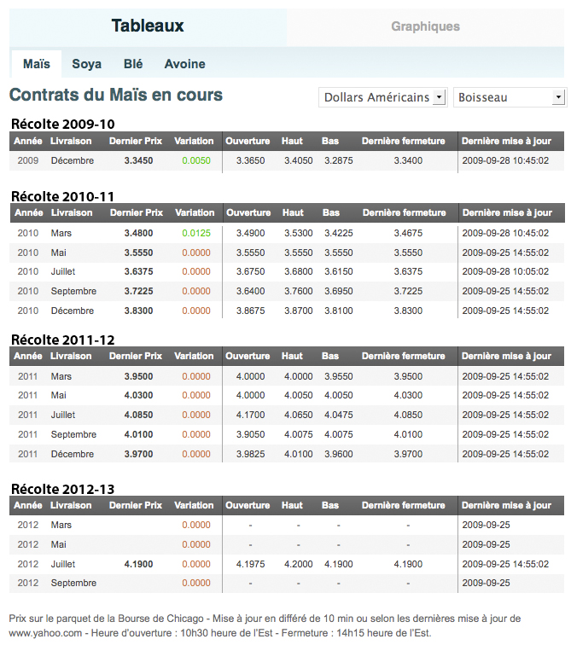

- Il faudrait qu’une variation à la baisse soit en Rouge et une variation à la hausse en vert…. Mais un peu plus foncé les couleurs… ;0)
- Lorsqu’on choisi l’option « 1 contrat », il faudrait que le texte soit écrit en plus gros et que la notice apparaîsse en-dessous et non au-dessus…
Graphiques
- Les options : « période » - « Division de la période » et « Présentation » de vrait être placé juste en-dessous du graphique par défaut… comme ça quelqu’un peut jouer avec sans être obligé d’ouvrir « afficher plus d’option »
- Les options : « période » - « Division de la période » et « Présentation » devraient être automatique comme la devise et les unités….
- Lorsqu’on choisi un contrat à terme ou si on est dirigé par un « hyperlien » vers un contrat à terme, il faut que le mois du contrat à terme et l’année soient sélectionnés par défaut dans les options type de graphique en-bas. Présentement on est toujours sur le mars 09.
- Dans le bas de chaque graphique,à l’intérieur, il devrait y avoir le logo de Grainwiz en soft comme sur cet exemple de graphique sur le site de Inside Futures http://www.insidefutures.com/charts/?sym=ZCZ9 Shower limage seulement sur le onload du chart.
- Chaque graphique devrait pouvoir être imprimé … en cliquant sur un petit icône
- ***Lorsqu’on a le graphique : valeur en continue – Contrat à terme + base + prix total de sélectionné, il faut que la devise indiqué soit $CAN et non $US car l’addition du prix du maïs en $US à la valeur de la base en $CAN réalise automatiquement la conversion en dollar can.***
- Mettre en place les chandeliers japonais et développer le plus rapidement possible les « Bar chart »… se serait vraiment un « must ».
- Il faut qu’éventuellement, les graphiques soit mise à jour à toutes les heures… et non en fin de journée…
- Il va nous falloir rapidement des graphiques à l’heure sur 1 semaine.

Photo
- Correctif à apporter éventuellement … Il faut que sur téléchargement… le logo grainwiz apparaisse dans les images en gris pâle pour protéger les droits d’auteur sur l’usage éventuel ailleur.
- Sur la page d’accueil… mettre un peu plus clair le « partagez vos photos »

Répertoire Grainwiz :
- Pourquoi en tête de liste des villes… il y a Laurierville et Roun-Noranda?!
- Permettre aussi de trier par ordre alphabétique… sinon une seule région peut avoir beaucoup trop d’acheteurs (je le placerait en dessous de rechercheche rapide et je mettrait quelque chose du genre : « a-c d-f g-i etc… »
- Le « retour » à la liste intégrale (toutes les régions) n’est pas toujours facile.
- Dans la section promotion… faire des exemples pour les forfaits…
- Il faudra épuré éventuellement le système de paiement… soit par chèque ou sinon par paiement de crédit directement sur le site de Grainwiz… je crois paypal offre la possibilité intégrée.

Nouveau sondage
- Avoir les résultats des sondages dans l’admin
- Sur la page des résultats des sondages, mettre un espace beaucoup plus important entre les sections des résultat des sondages précédents.

Analytic
- J’aimerais qu’on puisse analyser plus en détail le comportement des usagers sur les outils qu’on propose :
- Click sur chacun des modules en générale (peu importe le click je veux savoir lesquelles sont les plus consulté-utilisé)
- Click d’ouverture et de fermeture des modules (je veux savoir lesquelles sont les plus fermés et ceux qui sont les + ouvert)
- Click sur calculé votre base – Prix du grain (Québec)
- Click sur prix du maïs – Prix du grain (Québec)
- Click sur prix du soya – Prix du grain (Québec)
- Click de conversion – Convertissuer de volume
- Click de conversion – Convertisseur de superficie
- Click de conversion TM-boisseau – cours des grains
- Click de conversion Euro-Can-US – cours des grains
- Click sur les icones de tableau – cours des grains
- Click sur les icones de graphique – cours des grains
- Click sur un contrat spécifique – cours des grains
- Click de conversion TM-boisseau – tableau dans prix et graphiques
- Click de conversion Euro-Can-US – tableau dans prix et graphiques
- Click de conversion TM-boisseau – graphique dans prix et graphiques
- Click de conversion Euro-Can-US – graphique dans prix et graphiques

